Пословицы
о книге

- Хорошая книга – лучший друг.
- Кто много читает, тот много знает.
- Прочел новую книгу – встретился с другом.
- С книгой жить – век не тужить.
- Книга в счастье украшает, а в несчастье утешает.
- Книга – твой друг, без нее, как без рук.
- Книга поможет в труде, выручит в беде.
- Книга – окно в мир, почаще заглядывай в неё.
- Книга подобна воде – дорогу пробьет везде.
- Книгу читаешь – как на крыльях летаешь.

Русановская сельская библиотека-филиал

находится по адресу:
306430
Курская область,
Черемисиновский район,
с. Русаново

адрес электронной почты -
bibliotekarusanovo@yandex.ru
mbther@mail.ru

Часы работы:

10.00 – 17.00 час
перерыв с 13.00 -14.00
выходной — понедельник

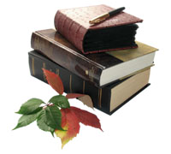

Составитель и оформитель
зав. библиотекой Войнова Н. А.

«Русановская сельская библиотека — филиал»
МКУК «Черемисиновская межпоселенческая библиотека»

Русаново, 2018 г.
В древней стране Ассирии книги писали тростниковыми палочками на глиняных плитках, которые потом обжигали в печах, как горшки.
А в Египте книги делали из папируса — речного тростника с высоким и толстым стволом. Сердцевину его разрезали на полосы, сушили и превращали в гладкие листы, их склеивали, получалась книга в виде длинного свитка.
Такой, какой книгу знаем мы, она стала после того, как в древнем Пергаме научились выделывать из кожи животных особый материал — пергамент. Лист пергамента сгибали пополам, и получались четыре страницы, затем их сшивали и получалась книга.
Много лет спустя пергамент заменили более дешевым материалом — бумагой. Месяцы, годы, уходили на то, чтобы написать толстую книгу, украсить ее рисунками. Эти рукописные книги стоили дорого. Немного позже изобрели печатный станок.

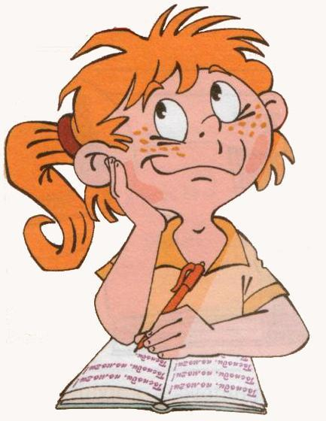
Правила обращения
с книгами.
· Не рисовать, не писать ничего в книгах;
· Не вырывать листы, не вырезать картинки;
· Не перегибать книги, чтобы не выпадали листы;
· Не читать книги во время еды;
· Не класть в книги карандаши и ручки, чтобы не порвать их корешок;
· Пользоваться закладкой.

Если ты не читаешь, ты не сможешь открыть маленькую дверь в большой мир».

Когда смотришь кино, то видишь только то, что тебе показывают на экране. А вот когда читаешь книгу, то можешь придумывать и представлять себе героев рассказов и сказок какими ты хочешь сам их видеть. Интереснее читать книги!»

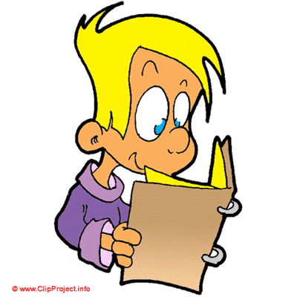

Читай больше! И перед тобой откроется большой, чудесный и удивительный мир».
«Читая, мысленно рисуй картинку о прочитанном. И ты полюбишь ЧИТАТЬ!»

